**Вариант 17**

**Задача 1.2.3**

**Текст задания**

При t=0 в цепи замыкается (размыкается) ключ K. Найти независимые начальные условия, составить уравнения состояния. Для t>0 найти uc и iL, использовав аналитическое решение уравнений состояния, а также численное — по методу Эйлера. Затем найти uL и ic, использовав уравнения связи, и провести проверку полученных результатов (по ВАХ накопителей).

**17. Цепь:** 141-ИТ I1=2; 214-C=0,1; 312-R3=6; 423-L=2; 534-К, размыкается; 634 – R6 = 6; 743 – ИТ i7 = 4.

Решение

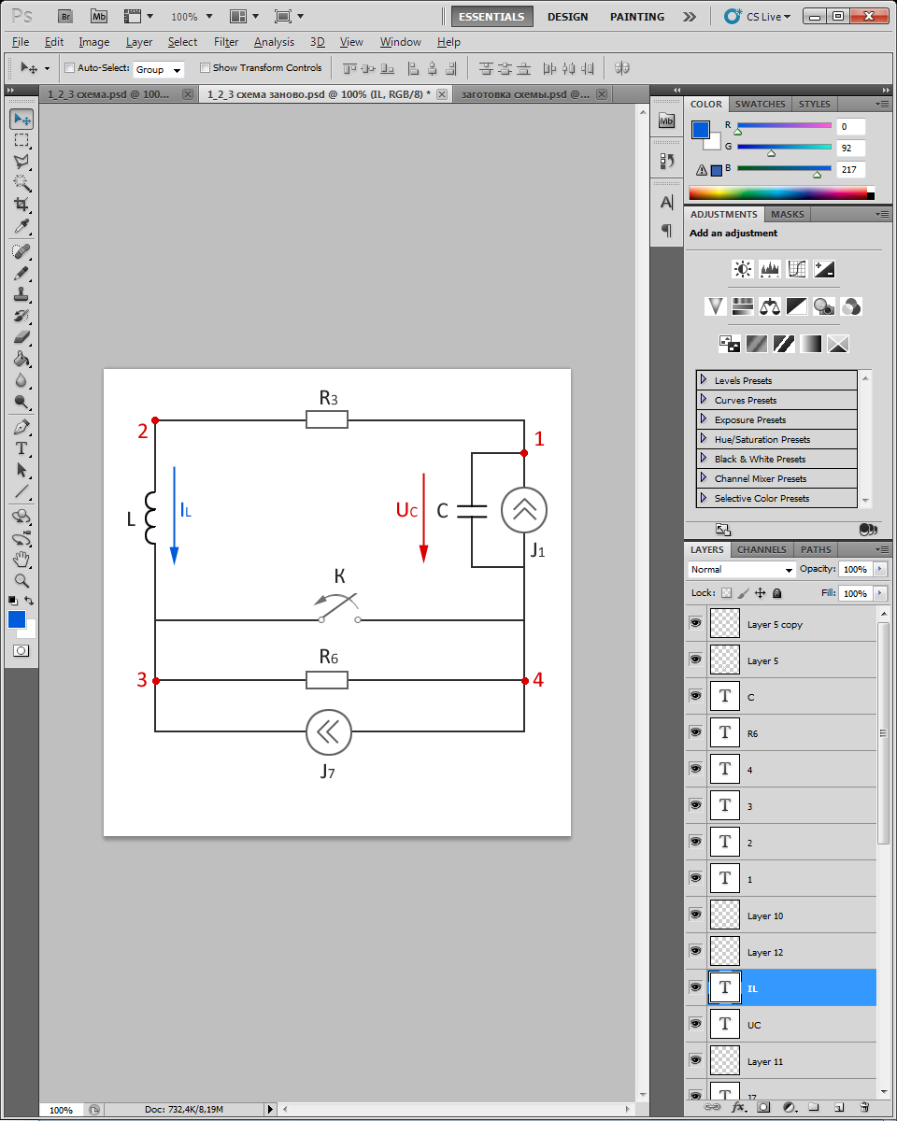  
Рисунок 1. Исходная схема цепи

Независимые начальные условия, напряжение на ёмкости и ток через индуктивность: $$I_{L}\left(0\right)=J_{1}=2 А; \\ U_{C}\left(0\right)=J_{1}·R_{3}=2·6=12 В;$$

Составим уравнения состояния:

$$i_{L}^{'}=\frac{u_{L}}{L}; \\ u_{C}^{'}=\frac{i_{C}}{C};$$

$$u_{C}=u_{L}+i_{L}·R_{3}+\left(i_{L}+J_{7}\right)·R_{6}; \\ i_{C}=J_{1}-i_{L};$$

$$\left\{\begin{aligned}u_{L}=u_{C}-i_{L}·\left(R_{3}+R_{6}\right)-J_{7}·R_{6}; \\ i_{C}=J_{1}-i_{L};\end{aligned}\right.$$

$$\left\{\begin{aligned}u_{C}^{'}=\frac{J_{1}-i_{L}}{C}=\frac{2}{0,1}-\frac{i_{L}}{0,1}=20-10i_{L}; \\ i_{L}^{'}=\frac{u_{C}-i_{L}·\left(R_{3}+R_{6}\right)-J_{7}·R_{6}}{L}=\frac{u_{C}-i_{L}·\left(6+6\right)-4·6}{2}=0,5u_{c}-6i_{L}-12;\end{aligned}\right.$$

В матричном виде: $$\left(\begin{matrix}u_{C}^{'} \\ i_{L}^{'}\end{matrix}\right)=\left(A\right)·\left(\begin{matrix}u_{C} \\ i_{L}\end{matrix}\right)+\left(B\right)·\left(\begin{matrix}J_{1} \\ J_{7}\end{matrix}\right);$$

$$\left(A\right)=\left(\begin{matrix}0 & -\frac{1}{C} \\ \frac{1}{L} & -\frac{R_{3}+R_{6}}{L}\end{matrix}\right)=\left(\begin{matrix}0 & -\frac{1}{0,1} \\ \frac{1}{2} & -\frac{6+6}{2}\end{matrix}\right)=\left(\begin{matrix}0 & -10 \\ 0,5 & -6\end{matrix}\right);$$

$$\left(B\right)=\left(\begin{matrix}\frac{1}{C} & 0 \\ 0 & -\frac{R_{6}}{L}\end{matrix}\right)=\left(\begin{matrix}\frac{1}{0,1} & 0 \\ 0 & -\frac{6}{2}\end{matrix}\right)=\left(\begin{matrix}10 & 0 \\ 0 & -3\end{matrix}\right);$$

Для нахождения частот собственных колебаний, найдем корни характеристического полинома: det([A]-p[E]) = 0.

$$\left|\begin{matrix}-p & -10 \\ 0,5 & -6-p\end{matrix}\right|=p^{2}+6p+5=0; \\ p_{12}=-1;-5;$$

При отрицательных действительных разных корнях: $$u_{C св}\left(t\right)=A_{1}·e^{p_{1}t}+A_{2}·e^{p_{2}t}; \\ i_{L св}\left(t\right)=B_{1}·e^{p_{1}t}+B_{2}·e^{p_{2}t};$$

Вынужденные составляющие переменных состояния определим, подставив в уравнения uC' = iL' = 0, так как при t= - в цепи установившийся режим при постоянных воздействиях

$$\left(\begin{matrix}0 & -10 \\ 0,5 & -6\end{matrix}\right)·\left(\begin{matrix}u_{C} \\ i_{L}\end{matrix}\right)+\left(\begin{matrix}10 & 0 \\ 0 & -3\end{matrix}\right)·\left(\begin{matrix}2 \\ 4\end{matrix}\right)=\left(\begin{matrix}0 \\ 0\end{matrix}\right); \\ \left(\begin{matrix}0 & -10 \\ 0,5 & -6\end{matrix}\right)·\left(\begin{matrix}u_{C} \\ i_{L}\end{matrix}\right)=\left(\begin{matrix}-20 \\ 12\end{matrix}\right);$$

$$\left(\begin{matrix}u_{C пр} \\ i_{L пр}\end{matrix}\right)={\left(\begin{matrix}0 & -10 \\ 0,5 & -6\end{matrix}\right)}^{-1}·\left(\begin{matrix}-20 \\ 12\end{matrix}\right)=\left(\begin{matrix}48 \\ 2\end{matrix}\right);$$

Определяем произвольные постоянные исходя из начальных условий и уравнений состояния:

$$\left(\begin{matrix}u_{C}^{'}(0) \\ i_{L}^{'}(0)\end{matrix}\right)=\left(A\right)·\left(\begin{matrix}u_{C}\left(0\right) \\ i_{L}(0)\end{matrix}\right)+\left(B\right)·\left(\begin{matrix}J_{1} \\ J_{7}\end{matrix}\right)$$

$$\left(\begin{matrix}u_{C}^{'}(0) \\ i_{L}^{'}(0)\end{matrix}\right)=\left(\begin{matrix}0 & -10 \\ 0,5 & -6\end{matrix}\right)·\left(\begin{matrix}12 \\ 2\end{matrix}\right)+\left(\begin{matrix}10 & 0 \\ 0 & -3\end{matrix}\right)·\left(\begin{matrix}2 \\ 4\end{matrix}\right)=\left(\begin{matrix}0 \\ -18\end{matrix}\right);$$

$$\left\{\begin{aligned}u_{C}\left(0\right)=u_{C пр}+A_{1}+A_{2}; \\ u_{C}^{'}\left(0\right)=A_{1}p_{1}+A_{2}p_{2};\end{aligned}\right.$$

$$\left\{\begin{aligned}12=48+A_{1}+A_{2}; \\ 0=-1·A_{1}-5·A_{2};\end{aligned}\right.$$

$$A_{1}=-45;A_{2}=9;$$

$$\left\{\begin{aligned}i_{L}\left(0\right)=i_{L пр}+B_{1}+B_{2}; \\ i_{L}^{'}\left(0\right)=B_{1}p_{1}+B_{2}p_{2};\end{aligned}\right.$$

$$\left\{\begin{aligned}2=2+B_{1}+B_{2}; \\ -18=-1·B_{1}-5·B_{2};\end{aligned}\right.$$

$$B_{1}=-4,5;B_{2}=4,5;$$

Искомые зависимости: $$u_{C}\left(t\right)=48-45·e^{-t}+9·e^{-5t} В; \\ i_{L}\left(t\right)=2-4,5·e^{-t}+4,5·e^{-5t} А;$$

Исследуемый отрезок времени: $$τ_{max}=\frac{3}{|p_{min}|}=\frac{3}{1}=3 с;$$

Выполним составление уравнений по методу Эйлера в Mathcad 14 и сравним результат с аналитическим расчетом:

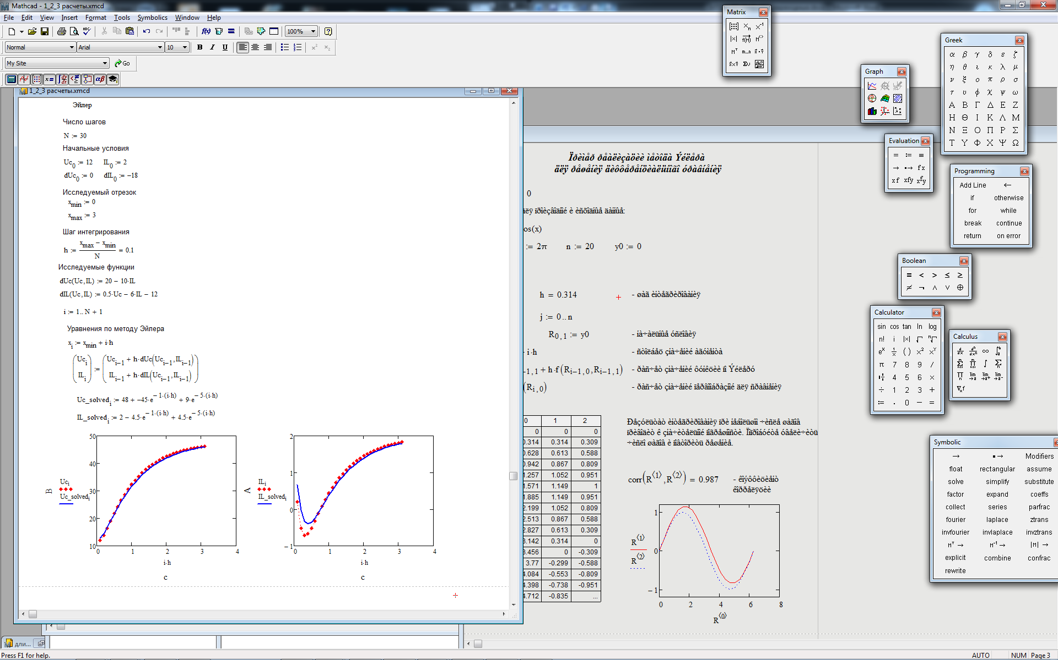

Красными точками — решение методом Эйлера. Синии линии — аналитическое решение.